泉 州 师 范 学 院

谈 判 文 件

采购项目：泉州师范学院化工学院实验室改造及服务采购

目 录

谈判供应商须知前附表 3
第一部分 谈判邀请书 5
1.谈判邀请书 6
2.泉州师范学院化工学院实验室改造及服务采购一览表 7
第二部分 泉州师范学院化工学院实验室改造及服务采购需求与技术商务应答内容 8
第一章 商务要求 8
第二章 技术要求 10
第三章 技术与商务应答内容 18
第三部分 谈判供应商须知 19
Ａ 说明 19
Ｂ 采购文件 20
C 谈判响应文件的编写 20
D 谈判响应文件的递交 23
Ｅ 谈判、评审和成交 23
Ｆ 授予合同 26
第四部分 泉州师范学院化工学院实验室改造及服务采购买卖合同主要内容 27
第五部分 附件——谈判响应文件格式 31
1.谈判书 31
2.谈判一览表 32
3.谈判报价表 34
4.技术商务应答书 35
5.产品简要说明一览表 36
6.技术与商务要求偏离表 37
7.谈判供应商参与本项目谈判须提供的资格证明文件 39
8.谈判供应商的资格声明 40
9.法人委托授权书 42

谈判供应商须知前附表

项目号 | 编列内容
1 | 项目名称：泉州师范学院化工学院实验室改造及服务采购  采购单位：泉州师范学院
2 | 采购文件编号：
3 | 采购方式：竞争性谈判
4 | 谈判有效期：谈判截止后90天。  交付期：签订合同之日起30个日历日内安装调试完毕。
5 | 谈判响应文件份数：正本1份，副本3份。
6 | 价格与费用：包含成交供应商将产品送至采购单位指定的安装地点，负责安装调试且验收合格的价格及其他相关费用。
7 | 谈判供应商的资格条件：  7.1 具有本次采购项目生产或经营权的独立法人。  7.2 企业注册资金在100万元以上。  7.3 具有良好的商业信誉和健全的财务会计制度。  7.4 具有履行合同所必需的设备及专业技术能力，提供机电安装专业承包三级以上证书及安全生产许可证。  7.5 参加本次采购活动前三年内，在经营活动中没有重大违法记录。  7.6 法律、行政法规规定的其他条件。
8 | 谈判保证金：叁仟捌佰元，由供应商以现金方式提交。
9 | 递交谈判保证金截止时间：2016年5月31日9：30
10 | 对供应商的资格要求：详见文件第三部分供应商须知。
11 | 合同履约及维护保证金：合同金额的5%。
12 | 采购方式：竞争性谈判
13 | 谈判响应文件递交至：泉州师范学院化工学院（地址：泉州市丰泽区东海大街）。
14 | 递交谈判响应文件截止时间：2016年5月31日9：30前（北京时间）
15 | 谈判开始时间：2016年5月31日9：30（北京时间）  谈判地点：泉州师范学院（地址：化工学院）。
16 | 预算审核价：7.6501万元，本项目设有预算审核价，详见采购一览表。谈判供应商的最终报价超过预算审核价的，为无效谈判响应。
17 | 无效谈判响应条款及废标条款（对应采购文件第24.7-24.9条款）  24.7供应商制作文件出现以下情况时为无效谈判响应：  24.7.1应交未交谈判保证金的；  24.7.2未按采购文件要求签署谈判响应文件或加盖公章；  24.7.3供应商没有完整提供第15条的供应商资格的证明文件，不符合采购文件规定的供应商资格；  24.7.4谈判响应与采购文件产生重大偏离；  24.7.5谈判响应文件的正、副本中装订有谈判书、谈判一览表或谈判报价表的；  24.7.6谈判供应商的最终报价超过了预算审核价的；  24.7.7其他违反国家法律规定的情形。  24.8采购中出现下列情形之一的，应予废标：  24.8.1符合专业条件的供应商或者对采购文件作实质性响应的供应商不足两家；  24.8.2出现影响采购公正的违法、违规行为的；  24.8.3因重大变故，采购任务取消的。

第一部分
谈判邀请书

泉州师范学院（采购单位、谈判邀请人）对泉州师范学院化工学院实验室改造及服务采购项目进行竞争性谈判采购，现邀请符合资格条件的供应商前来参加。
1、采购编号：
2、采购项目名称、数量、服务及交货期：详见“泉州师范学院化工学院实验室改造及服务采购一览表”。
4、递交谈判响应文件截止时间：2016年5月31日9：30时前（北京时间）,不符合《采购文件》的规定或逾期收到的谈判响应文件恕不接受。
5、谈判供应商的资格条件：
5.1 具有本次采购项目生产或经营权的独立法人。
5.2企业注册资金在100万元以上。
5.3 具有良好的商业信誉和健全的财务会计制度。
5.4 具有履行合同所必需的设备及专业技术能力。
5.5 参加本次采购活动前三年内，在经营活动中没有重大违法记录。
5.6 法律、行政法规规定的其他条件。
6、谈判开始时间：2016年5月31日9：30时（北京时间）
7、递交谈判响应文件及谈判地点：泉州师范学院（地址：泉州市丰泽区东海大街）。
9、联系人：杨老师 联系电话：15960756956
10、本项目设有预算审核价，详见采购一览表。谈判供应商的最终报价超过预算审核价的，为无效谈判响应。
11、供应商认为采购文件、采购过程和成交、成交结果使自己的权益受到损害的，可以在知道或者应知其权益受到损害之日起七个工作日内，以书面形式向采购单位提出质疑，口头质疑不予接受。公告发布之日起七个工作日后提出的质疑将不予接收。供应商提出质疑详见《采购文件》第三部分供应商须知第7.4条的约定。

泉州师范学院化工学院实验室改造及服务采购一览表
合同号 | 基础改造部分 |  |  |  | 预算  审核价  （元） | 备注
合同号 | 序号 | 物资名称 | 技术要求 | 数量 | 预算  审核价  （元） | 备注
1 | 1 | 单相二、三孔插座 | 技术要求详见第二部分第一章的要求 | 4个 | 76501.00 | 1.交付期：签订合同之日起30个日历日内调试安装完毕。  2.交付地点：泉州师范学院。
1 | 2 | 三相三孔插座 | 技术要求详见第二部分第一章的要求 | 2个 | 76501.00 | 1.交付期：签订合同之日起30个日历日内调试安装完毕。  2.交付地点：泉州师范学院。
1 | 3 | 台面双联插座 | 技术要求详见第二部分第一章的要求 | 12个 | 76501.00 | 1.交付期：签订合同之日起30个日历日内调试安装完毕。  2.交付地点：泉州师范学院。
1 | 4 | 中央台上防水插座 | 技术要求详见第二部分第一章的要求 | 18个 | 76501.00 | 1.交付期：签订合同之日起30个日历日内调试安装完毕。  2.交付地点：泉州师范学院。
1 | 5 | 电线 | 技术要求详见第二部分第一章的要求 | 120米 | 76501.00 | 1.交付期：签订合同之日起30个日历日内调试安装完毕。  2.交付地点：泉州师范学院。
1 | 6 | 电线 | 技术要求详见第二部分第一章的要求 | 220米 | 76501.00 | 1.交付期：签订合同之日起30个日历日内调试安装完毕。  2.交付地点：泉州师范学院。
1 | 7 | 电线管 | 技术要求详见第二部分第一章的要求 | 65米 | 76501.00 | 1.交付期：签订合同之日起30个日历日内调试安装完毕。  2.交付地点：泉州师范学院。
1 | 8 | 50pvc排水管 | 技术要求详见第二部分第一章的要求 | 35米 | 76501.00 | 1.交付期：签订合同之日起30个日历日内调试安装完毕。  2.交付地点：泉州师范学院。
1 | 9 | 25ppr排水管 | 技术要求详见第二部分第一章的要求 | 35米 | 76501.00 | 1.交付期：签订合同之日起30个日历日内调试安装完毕。  2.交付地点：泉州师范学院。
1 | 10 | 辅助材料 | 技术要求详见第二部分第一章的要求 | 1项 | 76501.00 | 1.交付期：签订合同之日起30个日历日内调试安装完毕。  2.交付地点：泉州师范学院。
1 | 实验台桌 |  |  |  | 76501.00 | 1.交付期：签订合同之日起30个日历日内调试安装完毕。  2.交付地点：泉州师范学院。
1 | 序号 | 物资名称 | 技术要求 | 数量 | 76501.00 | 1.交付期：签订合同之日起30个日历日内调试安装完毕。  2.交付地点：泉州师范学院。
1 | 1 | 边台 | 技术要求详见第二部分第一章的要求 | 16米 | 76501.00 | 1.交付期：签订合同之日起30个日历日内调试安装完毕。  2.交付地点：泉州师范学院。
1 | 2 | 吊柜 | 技术要求详见第二部分第一章的要求 | 11米 | 76501.00 | 1.交付期：签订合同之日起30个日历日内调试安装完毕。  2.交付地点：泉州师范学院。
1 | 3 | 中央台 | 技术要求详见第二部分第一章的要求 | 15米 | 76501.00 | 1.交付期：签订合同之日起30个日历日内调试安装完毕。  2.交付地点：泉州师范学院。
1 | 4 | 试剂架 | 技术要求详见第二部分第一章的要求 | 12.75米 | 76501.00 | 1.交付期：签订合同之日起30个日历日内调试安装完毕。  2.交付地点：泉州师范学院。
1 | 5 | 水槽及单联水咀 | 技术要求详见第二部分第一章的要求 | 4套 | 76501.00 | 1.交付期：签订合同之日起30个日历日内调试安装完毕。  2.交付地点：泉州师范学院。

第二部分
泉州师范学院化工学院实验室改造及服务采购需求与技术商务应答内容

第一章 商务要求

一、谈判供应商的工作范围
1.1谈判供应商必须能提供《泉州师范学院化工学院实验室改造及服务采购一览表》中的全部产品及服务。
1.2谈判供应商必须提供具备完全知识产权设备产品。

1.3要求谈判供应商提供的其它伴随服务（或义务）。
1.3.1供货

谈判供应商必须能按照合同的规定，准时提供产品、服务、材料及工具，并负责所供产品、服务、材料及工具的包装和运输。
1.3.2安装和调试
成交供应商负责实验室产品的设计、安装、调试、验收合格直至交付采购单位使用。
1.3.3验收
①验收标准：谈判响应文件及成交供应商的承诺，采购文件的约定，国家现行标准及规范。
②验收程序：验收分为初步验收、正式验收二个阶段。
a.初步验收：产品安装完毕后，由采购单位、成交供应商根据上述验收标准对产品的基本功能进行初步验收。
b.正式验收：初步验收合格后，产品进入一个月的试运行阶段。试运行结束后，由采购单位与成交供应商组成验收小组对产品进行联合正式验收。如果验收不合格导致采购单位受到损失，采购单位将追究谈判供应商的法律和经济责任。
1.3.4培训
成交供应商应有计划地对采购单位的管理、维保人员进行本次采购产品的基本知识、使用、维护保养技术的现场培训（包括厂方针对性的培训），以保证售后的良好运行状态。在实验室产品正式运行前成交供应商必须为采购单位完成相应的指导和培训。
1.3.5文本资料
-----本次实验室产品的功能结构图、操作手册及验收文档；
-----其它需提供的通知或文本。
1.3.6维保期及售后服务
成交供应商必须确保提供的产品必须符合知识产权要求，各项技术参数指标应达到国家标准或行业标准以及采购文件的要求，成交供应商应严格履行服务承诺，若产品出现质量技术等问题，应及时更改或更新至符合要求，并承担由此引起的延长交付使用的经济责任。
（1）自验收合格之日起，提供一年的免费质量保修期，在保修期内，对需方非人为原因出现质量问题的产品或配件进行免费维修，确定不能使用的进行免费更换，免收维修费、零件费、上门服务费、交通费。
（2）成交供应商必须解释产品使用功能及保养细则：每年进行一次系统的全面检查于维护，包括面板的清洁、结构件的紧固、轨道加油、电路、给排水、排风系统检查等。
（3）收到有关售后服务要求的电话或传真后，24小时内到达现场，若问题严重无法短时间解决的，做出书面解释并明确解决时间。
（4）成交供应商如有违反上述维保服务条款或自身承诺，采购单位有权没收其履约及维护保证金，造成损失的同时应承担赔偿责任。

二、供货范围
2.1谈判供应商必须能按照《泉州师范学院化工学院实验室改造及服务采购一览表》内容，提供必需的所有产品及服务。

三、报价要求
3.1谈判供应商的谈判报价应包括产品费用、设计费用、安装调试费用、人员培训费、保险费、税费以及所有不可预见的费用。
3.2谈判供应商可在谈判报价表中详细列出各项明细报价，如果所列明细报价不含以上内容，则视为已含在谈判总价中。
3.3各谈判供应商报价时应综合考虑日后属政策性调整等因素造成的价格变动，在合同有效期内采购单位不因价格变动而调整成交供应商的成交价格。

四、交付期、交付地点
4.1交付期：签订合同之日起30个日历日内安装调试完毕。

4.2交付地点：泉州师范学院东海校区。

五、项目结算（分期付款）：
5.1所有货款均由采购单位支付。
5.2支付货款时应提供的资料：
5.2.1成交通知书及合同原件；
5.2.2税务发票原件。
5.3付款方式：
5.3.1实验室产品及服务经采购单位正式验收合格且成交供应商没有违约的情况下，采购单位在收到成交供应商付款申请后20个日历日内全额付清货款。
六、履约及维护保证金
1.成交供应商在与采购单位签订合同前，应按成交金额的5%计算向采购单位提交履约及维护保证金。
2.该履约及维护保证金在实验室产品及服务全部安装完毕经正式验收合格后且无质量及服务问题时全额无息退还。
3.该履约及维护保证金应在签订合同前提交，提交方式为：电汇、银行转账或现金。

第二章 技术要求

化工学院实验室改造及服务的基本技术参数及要求

合同号 | 基础改造部分 |  |  |  | 备注
合同号 | 序号 | 物资名称 | 技术要求 | 数量 | 备注
1 | 1 | 单相二、三孔插座 | 技术要求详见第二部分第一章的要求 | 4个 | TCL
1 | 2 | 三相三孔插座 | 技术要求详见第二部分第一章的要求 | 2个 | TCL
1 | 3 | 台面双联插座 | 技术要求详见第二部分第一章的要求 | 12个 | TCL
1 | 4 | 中央台上防水插座 | 技术要求详见第二部分第一章的要求 | 18个 | TCL
1 | 5 | 电线 | 技术要求详见第二部分第一章的要求 | 120米 | 南平太阳
1 | 6 | 电线 | 技术要求详见第二部分第一章的要求 | 220米 | 南平太阳
1 | 7 | 电线管 | 技术要求详见第二部分第一章的要求 | 65米 | 联塑
1 | 8 | 50pvc排水管 | 技术要求详见第二部分第一章的要求 | 35米 | 联塑
1 | 9 | 25ppr排水管 | 技术要求详见第二部分第一章的要求 | 35米 | 联塑
1 | 10 | 辅助材料 | 技术要求详见第二部分第一章的要求 | 1项
1 | 实验台桌
1 | 序号 | 物资名称 | 技术要求 | 数量
1 | 1 | 边台 | 技术要求详见第二部分第一章的要求 | 16米 | 钢木结构，12.7mm厚抗微生物实芯理化板台面
1 | 2 | 吊柜 | 技术要求详见第二部分第一章的要求 | 11米 | 板木结构
1 | 3 | 中央台 | 技术要求详见第二部分第一章的要求 | 15米 | 钢木结构，12.7mm厚抗微生物实芯理化板台面
1 | 4 | 试剂架 | 技术要求详见第二部分第一章的要求 | 12.75米 | 铝玻结构
1 | 5 | 水槽及单联水咀 | 技术要求详见第二部分第一章的要求 | 4套 | 台雄

一、电线、插座
1.1所有材料规格型号及电压等级应符合要求，有产品合格证，每轴电缆上应标明电缆规格、型号、电压等级、长度及出厂日期。电缆轴应完好无损，电缆外观完好无损，铠装无锈蚀、无机械损伤，无明显皱折和扭曲现象。油浸电缆应密封良好，无漏油及渗油现象。橡套及塑料电缆外皮及绝缘层无老化及裂纹；
1.2 电缆与电线及插座的安装：
- 电缆终端头的制作安装应符合规范规定，绝缘电阻合格，电缆终端头固定牢固，芯线与线鼻压接牢固，线鼻与设备螺栓连接紧密，相序正确，绝缘包扎严密，间距均匀、排列整齐。
- 所需电源由楼层总配电箱引入，电管线应采用PVC阻燃管敷设，穿过墙和楼板的电线管应加套管。
采用乳白色220V 10A万用二、三插电插座。

二、实验台柜详细技术参数说明
  - 中央台、边台等实验台
    - 基本要求
      - 主要用途：用于酸碱腐蚀性实验、摆放小型设备、玻璃器皿、辅助设施等。
      - 基本要求：根据不同需要配置水槽、滴水架、水龙头、洗眼器等辅助设施，耐腐蚀（含酸碱腐蚀和有机溶剂腐蚀）、易清洗、耐磨耐刻刮，水电安装方便美观；配漏电保护装置。
    - 技术参数
      - 规格型号：详见设备清单。
      - 结构：钢木结构。
    - 实验台产品整体性能要求：
      - 台面：实芯理化板，采用12.7mm厚抗微生物板制成的实芯理化板台面，边缘用相应的台面板双层加厚至25.4mm，使用CNC电脑数控机修边开孔等加工工艺，符合人体工学设计；表面具备合理的耐酸碱性能、耐冲击、韧性强等特点。需提供符合国家标准检测的理化性能及抗菌检验报告复印件。
      - 材质要求：产品表面采用进口EBC (电子束固化技术) 抗微生物专用膜，经高温高压后生产之实芯板材，投标时需检附电子束固化技术证明及相关进口证明文件，台面验收时需附制造商出具的出货证明材料原件。
    - 板材性能要求：
      - 抗酸碱性能：符合国家化学建筑材料测试中心标准检测要求，按照GB/T17657-1999“人造板及饰面人造板理化性能试验方法”（4.36表面耐污染性能测定方法1中室温24h测试条件）进行检验，板材检验结果无明显变化。
      - 物理性能：吸水率（23℃,72h）、表面耐干热性能、洛氏硬度（M）、表面耐香烟灼烧、耐沸水性能、表面耐磨性能/抗刻划（5N）、弯曲强度、弯曲弹性模量（符合相应的ASTM及国家标准检测要求GB/T 17657-1999）；
      - 抗指印（在触摸后经表观检测，表面不留指痕印）；
      - 抗反光（表面在目视下呈现不反光效果，经测光仪检测值在<5度）；
      - 环保性能：符合国家化学建筑材料测试中心标准检测要求，按照GB18580-2001及GB18586-2001标准进行测定，检测结果需符合以下技术指标：甲醛释放量≤1.5；重金属mg/m2检验：可溶性铅≤4.2；可溶性镉未检出；可溶性汞≤5.9。
      - 抗菌性能要求：具备抗微生物等抗菌性能要求且长期有效；检测结果及报告需符合中国科学院理化技术研究所抗菌材料检验中心或SGS国际通用标准，按照JIS Z 2801:2010测试方法进行检测：耐甲氧西林金黄色葡萄球菌（超级细菌MRSA）ATCC 33591，接种菌液浓度1.5×106，抗菌活性值5.3；金黄色葡萄球菌ATCC 6538P，接种菌液浓度8.6×105，抗菌活性值>4.4；肺炎克雷伯氏菌ATCC 4352，接种菌液浓度6.5×105，抗菌活性值>4.4；粪链球菌ATCC 29212，接种菌液浓度8.4×105，抗菌活性值>4.1；猪霍乱沙门氏菌ATTCC 14028，接种菌液浓度8.8×105，抗菌活性值>5.0；白色念珠菌ATCC 10231，接种菌液浓度6.6×105，抗菌活性值>4.8；大肠杆菌ATCC 25922，抗菌活性值>5.8，抗菌率>99%以上；
投标人应针对台面的以上技术参数要求，提供相应的检测报告复印件。
    - 框架：

1.1.5.1要求采用国内知名品牌40*60*≥1.5mm优质冷轧方钢型材焊接成C型框架或回型钢框架，经酸洗磷化后，表面经EPOXY粉末喷涂高温固化处理，结构牢固可靠，防腐性能良好,外表美观。(不锈钢操作台采用40*40*1.2mm方型304不锈钢框)

1.1.5.2前、后、上、下梁： 均要求采用国内知名品牌40*60*≥1.5mm优质冷轧方钢型材，要求采用螺丝或拉钉通过连接件固定于垂直框架。

1.1.5.3连接件：要求选用经酸洗磷化后表面经喷涂处理2mm厚钢板制作的90度固定片，用于各部件的固定连接。
    - 柜体
      - 柜体：柜体侧立板、背板、层板、抽屉内板要求采用国内知名品牌E1级≥15mm厚优质环保型中纤板（吸水率、内结合强度、握螺钉力、静曲强度等均达到GB/T11718-1999标准要求，甲醛释放量达到GB18580-2001标准中E1级要求），表面粘贴三聚氰胺双饰面板，所有截面要求由≥1mm 厚优质PVC封边条利用专业封边机械高温热压封边处理，颜色为灰色，粘力强，美观耐用。
      - 门板及抽屉面板、层板：门板、抽屉面板及层板均要求采用国内知名品牌E1级≥18mm厚优质环保型中纤板，表面粘贴三聚氰胺双饰面板，板材横断面均要求以≥2mm厚优质PVC封边条利用专业封边机械高温热压封边防水、防潮处理。（注：柜门及抽屉面板颜色可选，中标后按采购人要求供货）
      - 拉手：要求采用一字型铝合金暗拉手，表面喷塑防腐处理,两端安装模压成型PVC堵头,颜色与柜体颜色一致。
      - 导轨：三节钢珠静音滑轨，模具成型并带自锁功能；4.5cm宽，承重力强，作静音处理，达到国际五金行业标准；确保开启50万次无故障。材料为冷轧钢板经镀锌，环氧树脂喷涂处理；拉出时无噪音，轻推抽屉即可锁住，轻轻一压塑料锁扣即可将抽屉与滑轨分离；每套滑轨承重≥30kg。
      - 铰链：优质锌合金铰链，铰链底座装订有四颗固定螺丝，作静音处理，达到国际五金行业标准；确保开启50万次无故障。
    - 试剂架（铝玻结构）
      - 立柱：要求采用40×90×≥1.2mm实验室专用防腐硬质铝合金型材制作，外表环氧树脂粉末静电喷涂处理；可调滑块要求采用≥2.0mm冷轧钢板弯曲折压成型，表面经酸洗、磷化后采用1600目进口干粉EPOXY喷涂处理。
      - 层板：要求采用≥10mm厚钢化安全玻璃，四周作磨边处理，安全光滑，边缘要求配40mm高铝合金挡条，以防止试剂瓶跌落。层板高低要求可调节，下方带线槽并配电源插座。
    - 配件
      - 地脚：要求采用不锈钢、纯尼龙一体化，具备防滑、减震耐腐的特点；可调高度10-30mm。
      - 电源盒：要求采用实验室专用钢制电源盒，配六孔多功能、220V、10A国际标准实验室专用插座（国家3C认证），适用各种仪器插头，安全适用。
    - 水配件
      - 水槽：规格尺寸：550*450*310mm，高密度PP新料，耐强酸强碱及有机溶剂，如王水等。壁厚达6mm，平整不变形，稳定性强，并具弹性、韧性、不易老化；槽沿表面处理为皮纹，与大部份台面纹理一致，美观且耐刻刮；底部倾斜设计，有效使用面积大且排水流畅。附件：高密度PP去水，含阻水盖、滤片、PP提笼。颜色：黑色、灰色。投标人应提供生产厂家的CSA认证证书的复印件及相应检测报告复印件并加盖生产厂家公章。
      - 水嘴：单联化验水嘴, 主体加厚铜制、高亮度环氧树脂涂层、耐腐蚀、耐热，防紫外线辐射；陶瓷阀芯，90度旋转，使用寿命开关50万次，静态最大耐压20巴。可拆卸铜质水嘴，防溅滤水器。开关旋钮，高密度PP，更耐腐蚀。产品末端配有塑料过滤网，能有效阻止水中杂质进入水龙头，使实验室用水更加清洁，降低陶瓷阀芯被损坏的机率；鹅颈管可360度旋转。颜色：灰色。投标人应提供生产厂家的CSA认证证书的复印件及相应检测报告复印件并加盖生产厂家公章。
      - 防塞落水头：高密度PP材料一体成型，防虹吸、防堵塞。
      - 下水系统：采用国际公认的韩国共聚PP材质专用连接管。
1.1.10吊柜

1.1.10．1 柜体：采用国内知名品牌E1级15mm厚优质环保型三聚氰胺双饰面中纤板，所有板材横断面均以1mm厚优质PVC封边条封边防水、防潮处理；保证良好的密封性，黏结牢固耐用。

1.1.10．2 柜门：柜门板采用国内知名品牌E1级18mm厚优质环保型中纤板，表面粘贴三聚氰胺双饰面板，板材横断面均以2mm厚优质PVC封边条利用专业封边机械高温热压封边防水、防潮处理。

1.1.10．3层板：采用国内知名品牌E1级18mm厚优质环保型三聚氰胺双饰面中纤板，所有板材横断面均以2mm厚优质PVC封边条封边防水、防潮处理；所有层板下方加F型铝合金加强筋，增加其承重性。层板为活动式层板，可自由拆卸及调整高度。

1.1.10．4、配件

A、所有连接件均采用拆装式三合一，结构稳固、承重性能好且易于拆迁，利于在实验室特殊工作环境下使用。

B、铰链：采用国内知名品牌优质钢制镀铬铰链，铰链底座装订有四颗固定螺丝，作静音处理，具有耐酸碱、抗腐蚀、承重力强、耐磨损、不生锈等优良性能，开起5万次以上无损坏，无噪音,不回弹,不折断。与柜体面水平角度<15度时，柜门即可自行关闭，使用过程中无噪音。
C、 拉手：采用优质合金暗拉手，方便安全，美观耐用。

注：以上“化工学院实验室改造及服务的基本技术参数及要求”为采购最低需求，供应商的投标货物必须全部满足，否则为无效投标。

二、图纸
图纸1
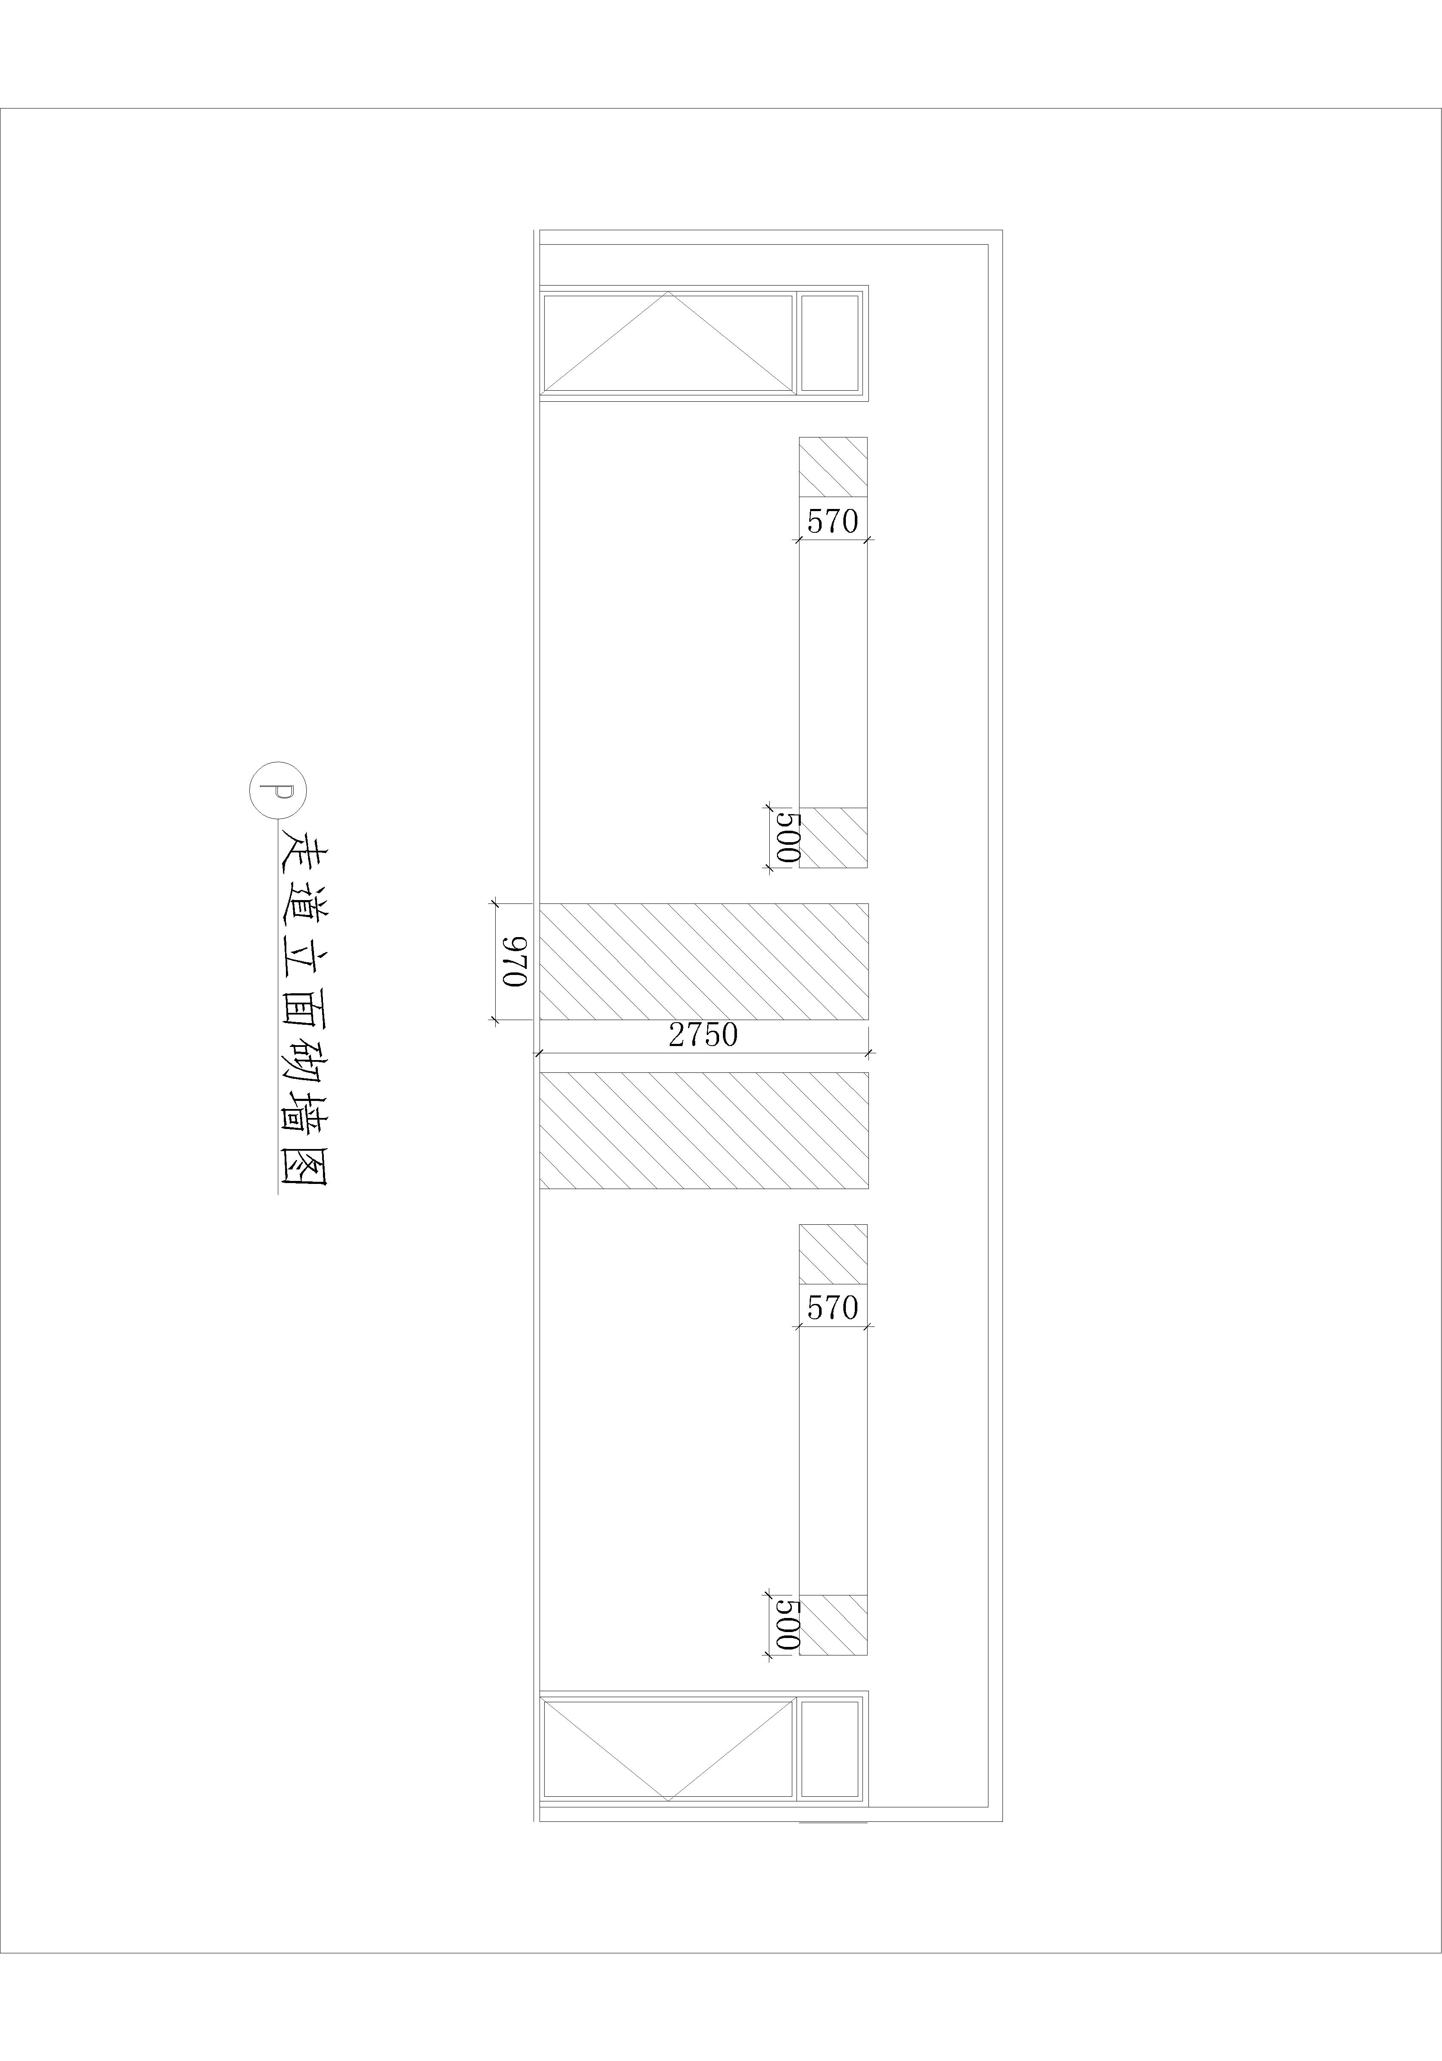
图纸2
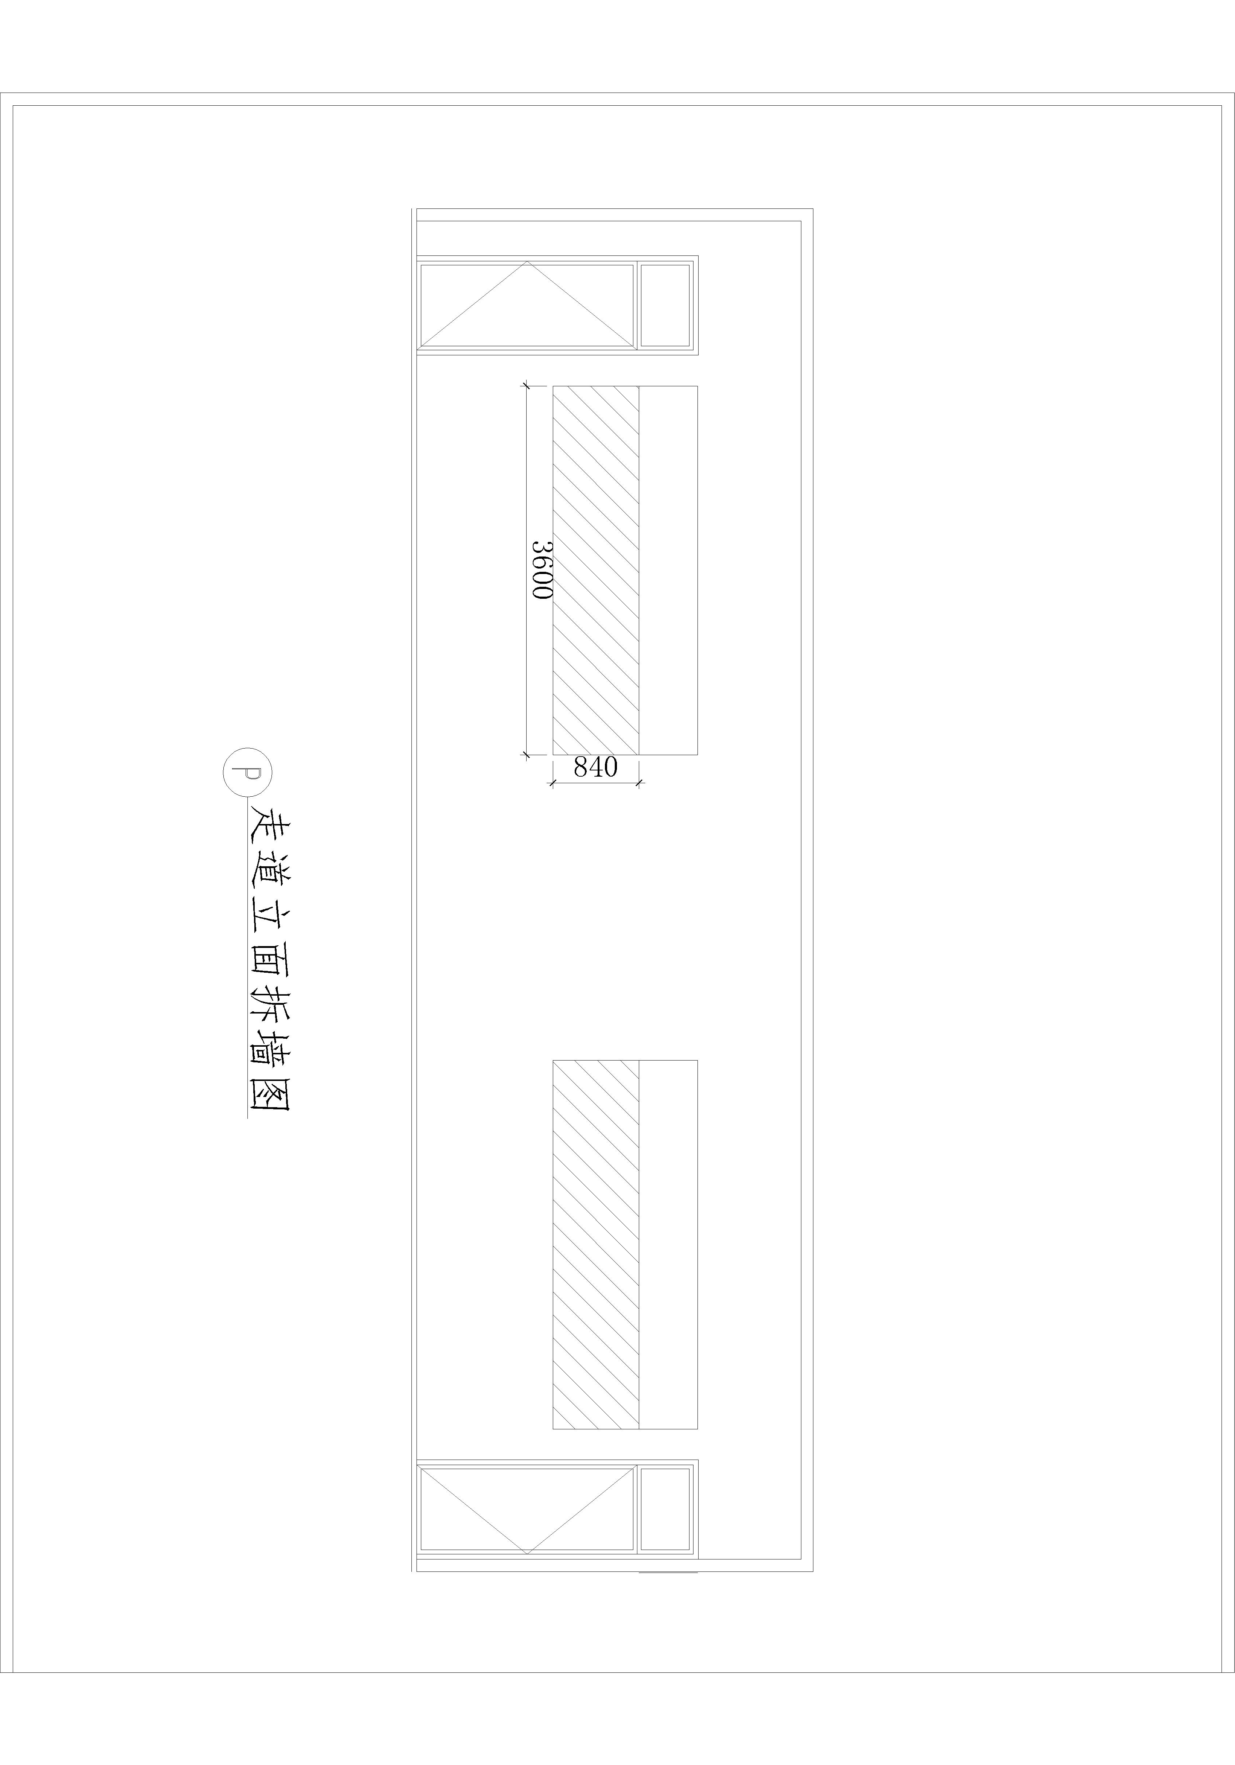
图纸3
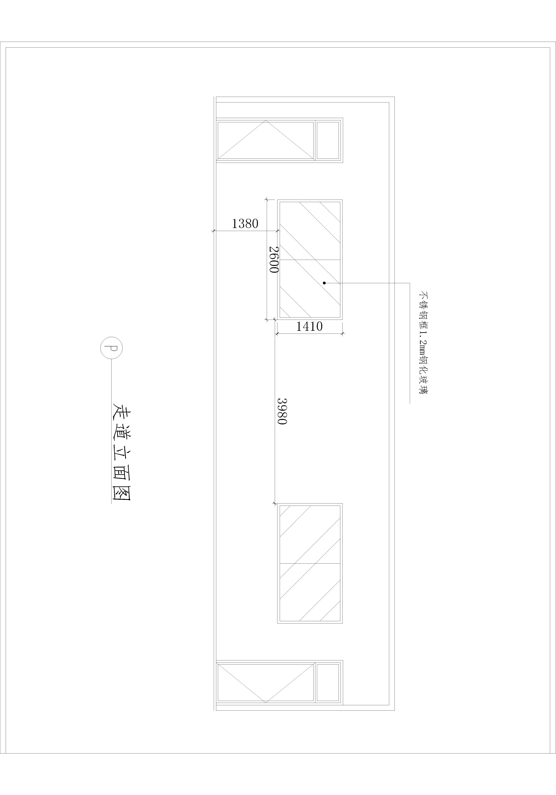
图纸4
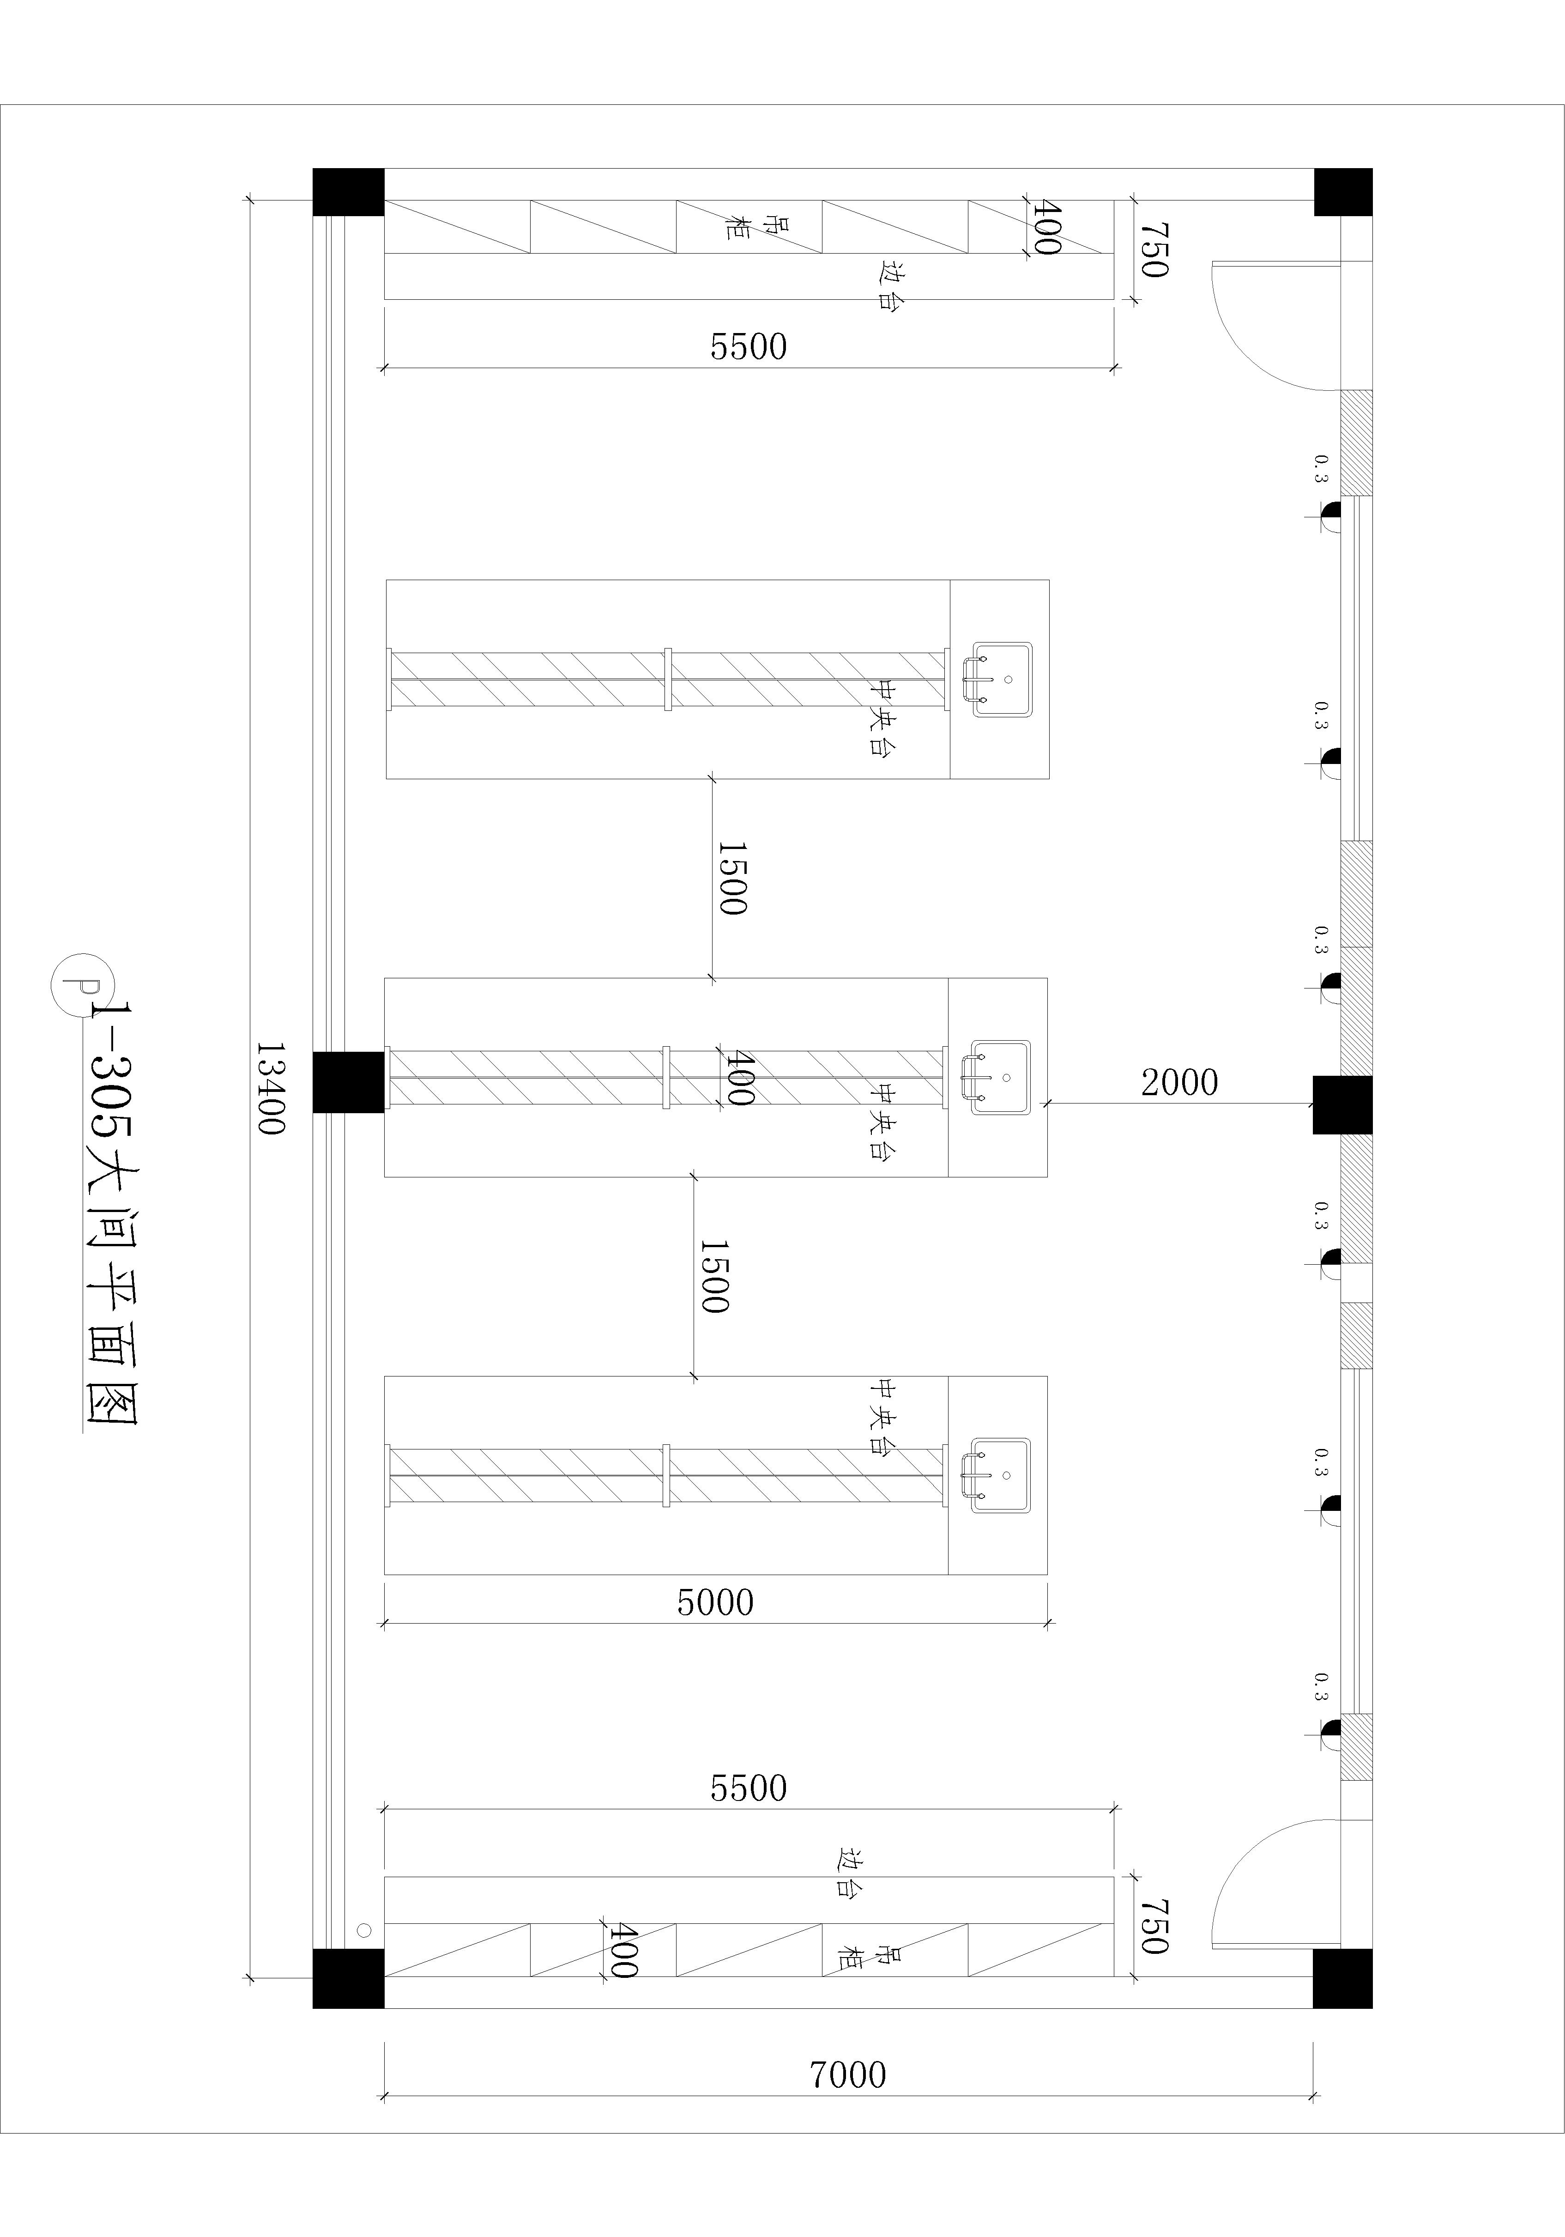
图纸5

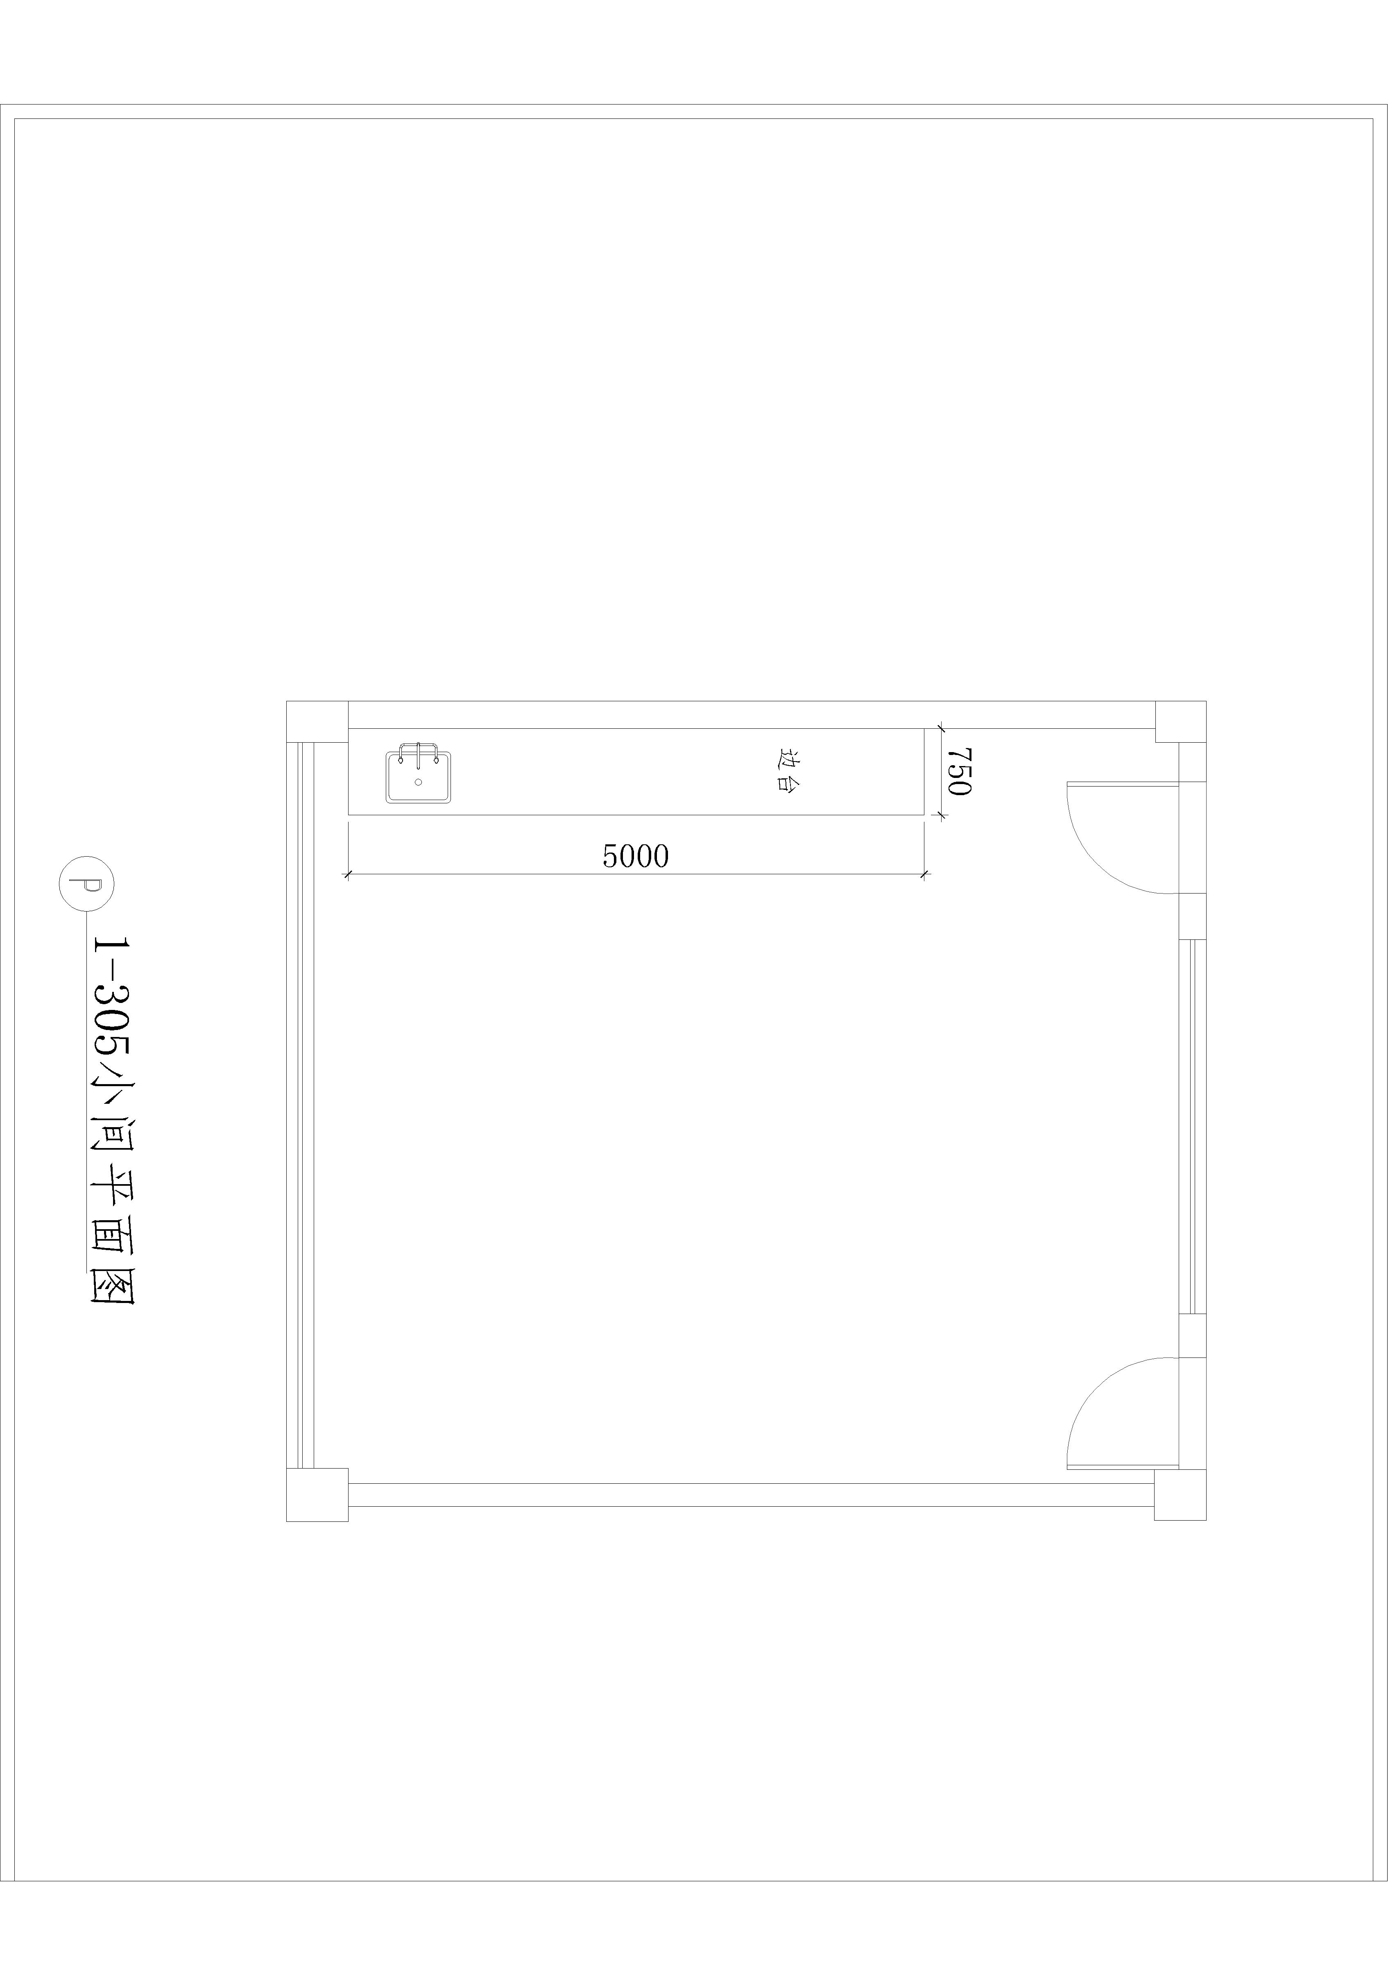

第三章 技术与商务应答内容

根据采购技术与商务要求，要求谈判供应商对照下列技术、商务应答条款以及对技术与商务要求中的内容应答，并保证应答内容真实、可信。如果出现应答内容与事实不符情况，谈判邀请人将拒绝谈判供应商的商务请求。
一、技术方案及商务应答
1.详细提供谈判产品的品牌、规格型号、数量、产地及生产厂家情况；
2.详细提供产品能够实现的功能、能够达到的效果等说明；
3.详细提供产品的配置、技术参数及性能指标。
4.项目组织实施计划；
5.质量保证措施；
6.售后服务承诺；
7.其他相关的技术与商务应答文件；
8.详细提供技术与商务要求偏离表；
二、其他要求
1.提供企业资质、信誉、企业实力等可以证明企业综合实力的文件；

2.其他可以证明企业综合实力的文件；

第三部分

供应商须知
Ａ 说明

１.适用范围
1.1 本采购文件仅适用于本次谈判邀请中所叙项目的产品采购。
２.定义
2.1“采购单位”及“谈判邀请人”系指“泉州师范学院”。
2.2“供应商”系指满足采购文件规定的条件，并向谈判邀请人提交《谈判响应文件》参与采购活动的法人。
2.3“供应商代表”指全权代表供应商签署《谈判响应文件》，参加采购标活动的法定代表人或须持有《法人委托授权书》的授权代理人。
2.4“产品”系指成交供应商按采购文件规定须向指定用户提供的设备及工具等。
2.5“服务”系指按采购文件规定，成交供应商须承担的技术协助、维护及自身承诺的义务。
2.6“成交候选供应商” 经过参与本次采购项目的谈判小组审查、考评、推荐的成交供应商候选人。
2.7“成交供应商”持有采购单位签发的《成交通知书》，与采购单位签订《买卖合同》的法人。
３.供应商条件
3.1具有本次采购项目生产或经营权的独立法人。
3.2 企业注册资金在100万元以上。
3.3 具有良好的商业信誉和健全的财务会计制度。
3.4 具有履行合同所必需的设备及专业技术能力。
3.5 参加本次采购活动前三年内，在经营活动中没有重大违法记录。
3.6 法律、行政法规规定的其他条件。
3.7一个谈判供应商只能提交一个谈判响应文件。但如果谈判供应商之间存在下列互为关联关系的情形之一的，不得同时参加本项目谈判：
(1) 法定代表人为同一人的两个及两个以上法人；
(2) 母公司、直接或间接持股50％及以上的被投资公司；
(3) 均为同一家母公司直接或间接持股50％及以上的被投资公司。
４.谈判费用
4.1 无论谈判过程中的做法和结果如何，供应商应自行承担所有与参加谈判有关的全部费用。

Ｂ 采购文件

5.采购文件的组成
5.1 采购文件是用以阐明所需产品采购谈判程序和合同条款的资料。采购文件由下述部分组成：
5.1.1谈判邀请书；
5.1.2泉州师范学院化工学院实验室改造及服务采购需求与技术商务应答内容；
5.1.3供应商须知；
5.1.4泉州师范学院化工学院实验室改造及服务采购买卖合同主要内容；
5.1.5谈判响应文件格式。
5.2 除非有特殊要求，采购文件不单独提供采购产品使用地的自然环境、气候条件、公用设施等情况，供应商被视为熟悉上述与履行合同有关的一切情况。
6.采购文件的澄清
6.1供应商对采购文件如有疑点，可要求澄清，应按谈判邀请书中载明的地址以书面形式(包括信函、或传真，下同)通知到谈判邀请人。谈判邀请人将视情况确定采用适当方式予以澄清或以书面形式予以答复，必要时将不标明查询来源的书面答复，分送已购买采购文件的每一供应商。
7.采购文件的修改
7.1谈判邀请人可主动地或依据谈判供应商要求澄清的问题而修改采购文件，并以公告（可同时以书面）形式通知所有领取采购文件的每一谈判供应商。
7.2因为修改采购文件的缘故，谈判邀请人将根据规定延长谈判截止时间和谈判开始时间，并以公告（可同时以书面）形式通知已购买采购文件的每一谈判供应商。
7.3采购文件的修改内容将构成采购文件的一部分，对谈判供应商有约束力。
7.4供应商认为采购文件、采购过程和成交结果使自己的权益受到损害的，可以在知道或者应知其权益受到损害之日起七个工作日内，以书面形式向采购单位提出质疑。公告发布之日起七个工作日后提出的质疑将不予接收。质疑书必须为原件并由法定代表人或法定代表人的授权委托人（须提供法定代表人授权书）签字并加盖谈判供应商公章和送达。逾期送达或不符合规定的质疑书则不予受理。
Ｃ 谈判响应文件的编写

8.要求
8.1供应商应仔细阅读采购文件的所有的内容,按采购文件的要求提供书面的谈判响应文件，并保证所提供全部资料的真实性，以使其谈判对采购文件作出实质性响应，否则，其谈判可能被拒绝。
8.2以电报、电话、传真形式代替谈判响应文件的谈判概不接受。
9.谈判语言及计量单位
9.1谈判响应文件及供应商和谈判邀请人就谈判交换的文件和来往信件，应以中文书写。
9.2计量单位使用中华人民共和国法定计量单位或国际单位。
9.3除《采购文件》中已有约定外，谈判响应文件对日期的约定一律指日历日。
10.谈判货币单位
10.1谈判响应文件涉及到的价格、金额按要求使用人民币为单位。
11.谈判响应文件的组成
11.1谈判响应文件应包括下列部分：
11.1.1谈判书、谈判一览表、谈判报价表；（用小信封单独密封，谈判响应文件的正、副本中不应再装订有谈判书、谈判一览表、者谈判报价表，否则为无效谈判响应。）；
11.1.2技术商务应答书 ；
11.1.3谈判产品符合采购文件规定的证明文件及供应商认为需加以说明的其他资料；
11.1.4产品技术参数偏离表、商务条款偏离表；
11.1.5 供应商资格的证明文件（根据第三部分第15条的要求提供）；
11.1.6谈判保证金。
11.2上述谈判响应文件按11.1.2—11.1.5顺序和11.1.6以电汇、银行汇票方式提交谈判保证金的凭证复印件装订成册，并填制“谈判响应文件资料清单”。11.1.1谈判书、谈判一览表、谈判报价表用小信封单独密封。除前述的单独密封的信封外，其他谈判响应文件的正、副本中不应体现谈判书、谈判一览表、谈判报价表，否则为无效谈判响应）。
11.3供应商不得提供虚假资料，否则将被没收谈判保证金，取消供应商资格及成交供应商资格。谈判供应商提供的证明资料原件备查，必要时，谈判邀请人有权要求谈判供应商在约定的时间内提交谈判响应文件中的相关原件，以便确认谈判响应文件的真实性。谈判供应商须按照约定时间内提交相关证明资料原件。
12.谈判响应文件格式
12.1 供应商应按采购文件中提供的第五部分谈判响应文件格式填写谈判书、谈判一览表等资料。
13.谈判报价
13.1 谈判报价是指供应商根据采购文件第二部分“泉州师范学院化工学院实验室改造及服务采购需求与技术商务应答内容”要求提供物品，并提供货人员培训、售后服务的价格，包括技术服务费、保险费、税金等以及一切不可预见的费用。
13.2供应商对合同号只允许有一个报价，谈判邀请人不接受任何选择性的报价。谈判响应文件的大写金额和小写金额不一致的，以大写金额为准；总价金额与按单价汇总金额不一致的，以单价金额计算结果为准；单价金额小数点有明显错位的或经价格谈判后有新的最终报价的，应以总价为准，并修改单价；对不同文字文本谈判响应文件的解释发生异议的，以中文文本为准。
13.3供应商按上述条款要求填写报价是因为供谈判邀请人谈判方便的缘故，但不限制买方以其它方式签订合同的权力。
14.谈判产品符合采购文件规定的证明文件
14.1供应商须提供证明其拟供产品和服务符合采购文件规定的技术响应文件。
14.2上述文件可以是文字资料、图纸和数据。
15.供应商资格的证明文件(以下资格证明文件必须提供完整,否则谈判小组有权认定为无效谈判响应)
15.1谈判供应商代表身份证复印件（报名时提供原件）。
15.2《法人营业执照》副本复印件 。
15.3法人委托授权书(非法定代表人为谈判供应商代表参加谈判时)。
15.4谈判供应商的资格声明（格式附后）。
15.5上述资料（除证照原件外）应按第11.2条要求的内容装订成册。原件备查。
15.6根据福建省检察院、福建省财政厅文件《关于在政府采购活动中开展行贿犯罪档案查询工作的通知》【闽检发[2014]7号】的通知，投标人需提供住所地或业务发生地检察机关出具的且在有效期内(落款时间在截止开标时间2个月内)没有行贿犯罪记录的行贿犯罪档案查询结果告知原件或复印件。（提供复印件的，原件开标时核对）
16.谈判保证金
16.1供应商应向谈判邀请人提交人民币壹万元整的谈判保证金。
16.2谈判保证金为谈判响应文件的组成部分之一。
16.3谈判保证金用于保护本次采购免受供应商的行为而引起的风险。
16.4 谈判保证金的提交方式及提交时间：
16.4.1提交方式：由供应商以现金等方式现场提交。
16.4.2提交时间：2016年5月31日9：30前谈判保证金均应提交到谈判邀请人。
16.5未按规定提交谈判保证金的谈判，将被视为谈判无效。
16.6未成交的供应商保证金，将在发出《成交通知书》之日起五日内无息退还。
16.7成交的供应商谈判保证金，在成交供应商与采购单位签订合同并交纳履约及维护保证金后,予以无息退还(因此与金融部门发生的相关费用由供应商承担)。
16.8发生以下情况谈判保证金将不被退还：
16.8.1供应商在谈判有效期内撤回谈判；
16.8.2如果供应商或成交供应商未能做到；
①. 按本须知第32条约定签订合同；
②. 按本须知第33条约定提供履约及维护保证金；
16.8.3供应商提供虚假资料。
16.8.4供应商违反政府采购相关法律、法规的情形。
17.谈判有效期
17.1谈判有效期为90天，谈判有效期从谈判开始之日起计算。
17.2特殊情况下，谈判邀请人可于谈判有效期满之前通知供应商延长有效期。
18.谈判响应文件的签署及规定
18.1供应商应准备谈判响应文件正本1份和副本3份。且在每一份谈判响应文件封面上要注明“正本”或“副本”字样，一旦谈判响应文件的正本和副本有差异时，以正本为准。
18.2谈判响应文件的文字除签名及与签名相关日期外建议采用电脑打印。
18.3供应商代表应根据采购文件的要求，在谈判响应文件中签名和加盖供应商公章。
18.4除供应商对错处作必要修改外，谈判响应文件中不许有加行、涂抹或改写。若有修改须由签署谈判响应文件的供应商代表进行签名。
19.谈判响应文件的密封和标记
19.1供应商应将谈判响应文件正本和副本分别用纸质档案袋密封(所有封口加贴封条，且盖供应商公章)，并标明采购编号、采购项目名称及正本或副本。
19.2谈判书、谈判一览表、谈判报价表用小信封单独密封后再与谈判响应文件一同递交。
19.3每一密封件上应注明“2016年5月31日9：30 (北京时间)之前不准启封”的字样。

Ｄ 谈判响应文件的递交

20.递交谈判响应文件
20.1所有谈判响应文件必须按谈判邀请人在谈判邀请中规定的谈判截止时间之前及谈判地点由供应商代表送至谈判邀请人。
20.2供应商代表递交谈判响应文件时须凭下列证明办理谈判登记手续。
20.2.1供应商代表身份证原件。
20.3出现第7.2款因采购文件的修改推迟谈判截止日期时，则按谈判邀请人修改通知规定的时间递交。
21.迟交的谈判响应文件
21.1谈判邀请人将拒绝在谈判截止时间后收到的谈判响应文件。
22.谈判响应文件的修改和撤销
22.1谈判截止时间以后未经谈判邀请人允许不得修改谈判响应文件。
22.2供应商不得在谈判响应文件有效期内撤销谈判响应文件。否则谈判邀请人将按16.8款的规定没收其谈判保证金。

Ｅ 谈判、评审和成交

23.谈判
23.1谈判邀请人在采购通告或谈判邀请函中规定的时间和地点公开谈判,供应商代表必须参加。
23.2供应商代表到达谈判现场，须按采购文件规定办理谈判登记手续。
23.3谈判前，查验谈判响应文件密封情况,确认无误后拆封评审、谈判，价格谈判结束后公开“谈判报价承诺书”内容，以及邀请人认为合适的其他内容。
24.对谈判响应文件的审查和响应性的确定。
24.1谈判开始后，谈判小组将审查谈判响应文件是否完整，是否有计算错误，要求的保证金是否已提供，文件是否恰当签署。
24.2在对谈判响应文件进行详细评估之前，谈判小组将依据供应商提供的资格证明文件审查供应商的法人资格、营业范围、财务状况、技术实力和供货能力。如确定供应商无资格履行合同，其谈判将被拒绝。
24.3谈判小组将确定每一供应商的谈判是否对采购文件的要求作出了实质性响应，而没有重大偏离。实质性响应的谈判是指谈判符合采购文件的所有条款、条件和规定且没有重大偏离或保留。重大偏离或保留系指影响到采购文件规定的范围、质量和性能，或限制了买方的权力，或供应商的义务的规定，而纠正这些偏离将影响到其他提交实质性响应谈判的供应商的公平竞争地位。
24.4谈判小组判断谈判响应文件的响应性仅基于谈判响应文件本身而不靠外部证据。
24.5谈判小组将拒绝被确定为非实质性响应的谈判，供应商不能通过修正或撤销不符之处而使其谈判成为实质性响应的谈判。
24.6谈判小组将允许修改谈判中不构成重大偏离的微小的、非正规、不一致或有规则的地方，但这种允许是以不能损害或影响任何供应商为前提。
24.7供应商制作文件出现以下情况时为无效谈判响应：
24.7.1应交未交谈判保证金的；
24.7.2未按采购文件要求签署谈判响应文件或加盖公章；
24.7.3供应商没有完整提供第15条的供应商资格的证明文件，不符合采购文件规定的供应商资格；
24.7.4谈判响应与采购文件产生重大偏离；
24.7.5谈判响应文件的正、副本中装订有谈判书、谈判一览表或谈判报价表的；
24.7.6谈判供应商的最终报价超过了预算审核价；
24.7.7其他违反国家法律规定的情形。
24.8采购中出现下列情形之一的，应予废标：
24.8.1符合专业条件的供应商或者对采购文件作实质性响应的供应商不足两家；
24.8.2出现影响采购公正的违法、违规行为的；
24.8.3因重大变故，采购任务取消的。
25.谈判响应文件的澄清
25.1为了有助于对谈判响应文件进行审查、评估和比较，谈判小组有权向供应商质疑，请供应商澄清其谈判内容。供应商代表有责任按照谈判邀请人通知的时间、地点进行答疑和澄清。
25.2重要澄清的答复应是书面的，但不得对谈判内容进行实质性修改。
26.竞争性谈判程序
26.1谈判小组：成立由采购单位代表、技术、经济等方面人员组成的谈判小组，谈判小组与单一供应商分别进行谈判。
26.2 谈判先后顺序的确定：通过抽签方式产生供应商竞争性谈判先后顺序。
26.3 谈判响应文件的审查与谈判：
26.3.1谈判小组分别对供应商提交的谈判响应文件进行审查，审查内容包括技术方案、产品技术指标、产品质量、付款方式、售后服务等等技术与商务应答内容是否满足采购文件要求。
26.3.2谈判小组就供应商的谈判响应文件及方案中的疑问和与采购文件不符之处（非实质性偏离）向供应商提出质疑和建议，谈判小组可根据实际需要在谈判时对谈判要求做出必要的修改，也有权要求所有参加谈判的供应商做出相应修改，供应商应给予澄清和接受谈判小组的建议及修改，并以书面方式承诺。当供应商认为谈判小组的建议将不利于项目的可行性不予接受时，其谈判可能会被拒绝。
26.3.3当谈判小组就供应商的谈判响应文件（含资格条件、方案和商务内容）认定为实质偏离较大，无资格履行合同时，其谈判将被拒绝。
26.3.4通过上述谈判被谈判小组接受的供应商为合格的供应商。
26.4 价格谈判: 谈判小组选取经谈判认定为满足谈判采购文件要求的供应商即合格的供应商进行价格谈判。
26.4.1谈判小组将按抽签顺序分别邀请合格的供应商进行价格的竞争性谈判，价格谈判进行壹轮，供应商代表可坚持自主性原则、互利互惠原则在壹轮价格谈判后的规定时间内作出最终的书面承诺报价。
26.4.2当价格谈判的供应商没有提高所提供产品的配置、质量及服务要求时，最终的书面承诺报价不得高于原来《谈判一览表》的报价。
26.4.3供应商的最终报价：在谈判过程中，若供应商在壹轮价格谈判后的规定时间内作出新的报价，则该报价为最终报价；若供应商未作出新的价格，谈判小组将以供应商提交的“谈判一览表”中的报价为最终报价。
26.4.4谈判供应商的最终报价应以书面方式确定。
27.成交原则：
27.1坚持公开、公平、公正,效益和维护公共利益原则,通过市场竞争，选择企业实力强，产品质量好、价格合理的供应商为成交供应商候选人。
28.成交方法
28.1本次采购设定预算审核价。供应商的最终报价超过预算审核价时，为无效谈判响应。
28.2由技术、经济等方面专家组成谈判小组进行评审。
28.3谈判响应文件初审。初审分为资格性检查和符合性检查。
28.3.1资格性检查。依据法律法规和采购文件的规定，对谈判响应文件中的资格证明、谈判保证金等进行审查，以确定供应商是否具备谈判资格。
28.3.2符合性检查。依据采购文件的规定，从谈判响应文件的有效性、完整性和对采购文件的响应程度进行审查，以确定是否对采购文件的实质性要求作出响应。
28.4澄清有关问题。对谈判响应文件中含义不明确、同类问题表述不一致或者有明显文字和计算错误的内容，谈判小组可以要求供应商作出必要的澄清、说明或者纠正。供应商的澄清、说明或者补正应当采用书面形式，由其授权的代表签字，并不得超出谈判响应文件的范围或者改变谈判响应文件的实质性内容。
28.5成交方法：采用最低评标价法确定成交候选供应商。
28.6 评标价的计算：
（一）以经评审后符合要求的谈判供应商的有效最终谈判报价为评标价，评标价由低到高排定谈判供应商的先后名次，评标价最低的排名最先，以此类推。
（二）本项目设有预算审核价，详见采购一览表。谈判供应商的最终报价超过预算审核价的，为无效谈判响应。
28.7不能满足本采购文件要求的报价的谈判供应商，不能成为成交候选供应商。
28.8评标价的计算采用四舍五入法，保留小数点后两位数。
28.9 谈判小组根据谈判供应商的评标价由低到高排名情况，推荐不超过两名成交候选供应商。
28.10 当出现二个或二个以上相同评标价时，则采取抽签方式确定排名。
28.11 谈判邀请人将现场公布谈判小组考评结果，宣布本次采购项目成交候选供应商。
28.12谈判供应商不得干扰谈判邀请人的谈判活动，否则将废除其谈判,并没收谈判保证金。
28.13上述成交候选供应商均由谈判小组推荐产生。

Ｆ 授予合同
29.成交供应商
29.1采购单位依据评审报告，首先审查第一成交候选供应商的服务能力、财务状况、技术实力、信誉及供应商的服务是否能满足用户要求，确定其能否圆满地履行合同。如果确定该成交候选供应商无能力圆满履行合同时，将对次位排名的成交候选供应商作出类似的审查(以此类推)或重新采购。
29.2采购单位按照评审报告中推荐的成交供应商候选顺序确定成交供应商。采购单位也可以授权谈判小组直接确定成交供应商。
29.3本次采购并不能保证向报价最低的供应商授与合同。
30.成交通知
30.1采购单位向成交供应商签发《成交通知书》。
30.2《成交通知书》将作为签订合同的依据。
31.授予合同时变更数量的权力
31.1采购单位有权对“泉州师范学院化工学院实验室改造及服务采购需求与技术商务应答内容”所需的内容予以适当的增加或减少。
32.签订合同
32.1成交供应商在确认成交后10个日历日内应按《成交通知书》的要求与用户签订合同，否则按谈判后撤回谈判处理。
32.2采购文件、成交供应商的谈判响应文件及其澄清文件等，均为签订经济合同的依据。
33.履约及维护保证金
33.1成交供应商与采购单位签定合同前，应向采购单位交纳按成交金额5%计算的履约及维护保证金；
33.2该履约及维护保证金在项目实施完毕且经正式验收合格后无质量问题无息退还。
33.3该履约及维护保证金的提交方式为：电汇、银行转帐或现金。
34.专利权
谈判供应商应保证其提供的产品及配套服务均为自身合法生产的或通过正当合法来源获得，并对之具有完全所有权，任何第三方就产品及服务的所有权、知识产权提出的异议或有关法律责任，均由谈判供应商自行承担，采购单位不承担责任。
35.本《采购文件》解释权属于泉州师范学院。

第四部分
泉州师范学院化工学院实验室改造及服务采购
买卖合同主要内容

泉州师范学院化工学院实验室改造及服务采购
买卖合同主要内容

甲方（采购单位）

乙方（成交供应商）

一、签订合同文件的依据
本合同所附下列文件是构成本合同不可分割的部分：
1.《采购文件》以及相关的补充文件，采购编号： ；
2.乙方所有的谈判响应文件及澄清文件；
3.履约及维护保证金；
4.成交通知书。
二、产品
1.按照《泉州师范学院化工学院实验室改造及服务采购一览表》及第二章“技术要求”所描述的全部产品、服务、工具。
2.乙方必须提供具备完全知识产权的产品。
三、验收
①验收标准：谈判响应文件及乙方的承诺，采购文件的约定，国家现行标准及规范。
②验收程序：验收分为初步验收、正式验收二个阶段。
a.初步验收：产品安装完毕后，由甲方、乙方根据上述验收标准对产品的基本功能进行初步验收。
b.正式验收：初步验收合格后，产品进入一个月的试运行阶段。试运行结束后，由甲方与乙方组成验收小组对产品进行联合正式验收。如果验收不合格导致甲方受到损失，甲方将追究谈判供应商的法律和经济责任。
四、培训
乙方应有计划地对甲方的管理、维保人员进行本次采购产品的基本知识、使用、维护保养技术的现场培训（包括厂方针对性的培训），以保证售后的良好运行状态。在产品正式运行前乙方必须为甲方完成相应的产品操作员及系统管理员的培训。
五、文本资料
-----本次软件产品的功能结构图、操作手册及验收文档；
-----其它需提供的通知或文本。
六、维保期及售后服务
成交供应商必须确保提供的产品必须符合知识产权要求，各项技术参数指标应达到国家标准或行业标准以及采购文件的要求，成交供应商应严格履行服务承诺，若产品出现质量技术等问题，应及时更改或更新至符合要求，并承担由此引起的延长交付使用的经济责任。
（1）自验收合格之日起，提供一年的免费质量保修期，在保修期内，对需方非人为原因出现质量问题的产品或配件进行免费维修，确定不能使用的进行免费更换，免收维修费、零件费、上门服务费、交通费。
（2）成交供应商必须解释产品使用功能及保养细则：每年进行一次系统的全面检查于维护，包括面板的清洁、结构件的紧固、轨道加油、电路、给排水、排风系统检查等。
（3）收到有关售后服务要求的电话或传真后，24小时内到达现场，若问题严重无法短时间解决的，做出书面解释并明确解决时间。
（4）成交供应商如有违反上述维保服务条款或自身承诺，采购单位有权没收其履约及维护保证金，造成损失的同时应承担赔偿责任。
七、合同金额
1.合同总金额为人民币（大写） (￥ 元)。
2.本合同价款包含产品费用、设计费用、安装调试费用、人员培训费、保险费、税费以及所有不可预见的费用。

3.合同总价款在项目有调整时，甲方可根据乙方的实际数量与成交单价计算确定。
4.本次采用按成交价格一次性包干的方式。在本合同执行期內，不论市场价格或税费政策是否调整，合同价格不作调整。
八、交付期、交付地点
1.交付期：签订合同之日起30个日历日内安装调试完毕。

2.交付地点：泉州师范学院东海校区。
九、项目结算
1.所有货款均由甲方支付。
2.支付货款时应提供的资料：
2.1成交通知书及合同原件；
2.2税务发票原件。
3.付款方式：
3.1实验室产品及服务经甲方正式验收合格且乙方没有违约的情况下，甲方在收到乙方付款申请后20个日历日内全额付清货款。
第十条 双方责任
1.合同生效后若有一方自行解除合同，应承担由此给对方造成的损失并向对方支付合同总价5%的违约金。给对方造成损失的赔偿金及违约金从自行解除合同之日计算十日內付清。
2.合同生效后，若乙方违约，甲方有权没收乙方支付的合同履约及维护保证金；若甲方违约，乙方有权要求甲方双倍返还合同履约及维护保证金。
3.乙方如有下列行为之一视为违约，甲方有权终止合同，乙方赔偿甲方的一切损失。
3.1 所提供的产品与谈判响应文件的承诺不相符；
3.2 不能按期交付使用的，并造成合同工期延误，若甲方不终止合同，每延误一日，乙方应按合同总金额的1‰支付给甲方；
3.3 不能达到《采购文件》及谈判响应文件承诺的要求；
3.4 乙方违反承诺的品牌、生产厂家、报价、质量、技术与性能、售后服务的内容行为；
3.5未经甲方同意将项目转包他人；
3.6乙方违反双方签署合同书的其他主要条款；
4.对于不可抗拒的原因等客观因素造成不能履行合同的，双方根据客观情况协商处理；
5.乙方在产品运输、安装等各种环节中产生的一切意外事故，包括不可抗拒力因素造成的事故，造成的损失概由乙方负责。
第十一条 不可抗力
1.尽管有合同条款第十条的规定，如果双方因不可抗力而导致合同实施延误或不能履行合同义务，在不可抗力影响的范围内不应该被没收履约及维护保证金，也不应该承担误期赔偿或终止合同的责任。
2. 本条所述的“不可抗力”系指那些双方无法控制，不可预见的事件，但不包括自身的违约或疏忽。不可预见的事件包括，战争、严重火灾、洪水、台风、地震及其他双方同意的情况。
3. 在不可抗力事件发生后，受损方应尽快以书面形式将不可抗力的情况和原因通知对方，除对方书面另行要求外，受损方应尽实际可能继续履行合同义务，以及寻求采取合理的方案履行不受不可抗力影响的其他事项。如果不可抗力事件影响延续超过一百二十（120）天，双方应通过友好协商在合理的时间内就进一步实施合同达成协议。
第十二条 合同纠纷的解决
原则上由双方协商解决，若未能达到一致意见时，可向合同签署地有管辖权的人民法院提出诉讼。
第十三条 其他
1.合同双方可以就本合同主要内容以外的事项进行协商、谈判。
2.本合同自双方签字盖章乙方交付履约及维护保证金之日起生效。合同生效后如需变更合同条款，须经双方协商同意。
3.本合同任何条款不能认定为任何一方提供的格式条款。
4.本合同若有未尽事宜，双方可协商解决。
5. 本合同一式肆份，甲、乙方各执贰份。

甲方（盖章）： 乙方（盖章）：
法定代表人（签章）： 法定代表人（签章）：
委托代理人（签章）： 委托代理人（签章）：
地址： 地址：
电话： 电话：
传真： 传真：
帐号： 帐号：
开户行： 开户行：
开户名称： 开户名称：
合同签订时间： 年 月 日 合同签订地点：

第五部分
附件—谈判响应文件格式

谈判书

致：泉州师范学院
根据贵方为 项目招标采购的谈判邀请 .(采购编号),签字代表 (姓名、职务)经正式授权并代表谈判供应商 (谈判供应商名称、地址)提交：
1. 谈判一览表；
2．以 (电汇或银行转帐或现金)方式，提供谈判保证金人民币 元。
3．下述文件：
⑴按谈判供应商须知第11条要求提供的全部文件；
⑵按谈判供应商须知第15条要求提供的资格证明文件；
据此函，签字代表宣布同意如下：
1．所附谈判报价中规定的应提供和交付的产品的谈判总价。
2．谈判供应商将按采购文件的规定履行合同责任和义务。
3．谈判供应商已详细审查全部采购文件(含修改文件)，以及全部参考资料和有关附件。我们完全理解并同意放弃对这方面有不明误解的权利。
4．谈判有效期自谈判之日起90个日历日（贵方通知延长谈判有效期的以通知的谈判有效期为准）。
5．如果在规定的谈判开始时间后，谈判供应商在谈判有效期内撤回谈判，其谈判保证金将被贵方没收。
6．谈判供应商同意提供按照贵方要求的与其谈判有关的一切数据或资料。
7．与本谈判有关的一切正式往来通讯、汇款请寄：
地址： 邮编：
电话： 传真：
谈判供应商代表姓名、职务(印刷体)：
谈判供应商代表签字：
谈判供应商名称： （盖章）
谈判供应商开户银行： 谈判供应商帐号：
日期 年 月 日
注：此谈判书应与谈判一览表、谈判报价表一起密封装订在一单独的信封内。

泉州师范学院化工学院实验室改造及服务采购谈判一览表

采购编号： 合同号：1 货币单位：人民币元

合同号 | 基础改造部分 |  |  |  | 谈判单价 | 小计金额
合同号 | 序号 | 物资名称 | 技术要求 | 数量 | 谈判单价 | 小计金额
1 | 1 | 单相二、三孔插座 | 技术要求详见第二部分第一章的要求 | 4个
1 | 2 | 三相三孔插座 | 技术要求详见第二部分第一章的要求 | 2个
1 | 3 | 台面双联插座 | 技术要求详见第二部分第一章的要求 | 12个
1 | 4 | 中央台上防水插座 | 技术要求详见第二部分第一章的要求 | 18个
1 | 5 | 电线 | 技术要求详见第二部分第一章的要求 | 120米
1 | 6 | 电线 | 技术要求详见第二部分第一章的要求 | 220米
1 | 7 | 电线管 | 技术要求详见第二部分第一章的要求 | 65米
1 | 8 | 50pvc排水管 | 技术要求详见第二部分第一章的要求 | 35米
1 | 9 | 25ppr排水管 | 技术要求详见第二部分第一章的要求 | 35米
1 | 10 | 辅助材料 | 技术要求详见第二部分第一章的要求 | 1项
1 | 实验台桌
1 | 序号 | 物资名称 | 技术要求 | 数量
1 | 1 | 边台 | 技术要求详见第二部分第一章的要求 | 16米
1 | 2 | 吊柜 | 技术要求详见第二部分第一章的要求 | 11米
1 | 3 | 中央台 | 技术要求详见第二部分第一章的要求 | 15米
1 | 4 | 试剂架 | 技术要求详见第二部分第一章的要求 | 12.75米
1 | 5 | 水槽及单联水咀 | 技术要求详见第二部分第一章的要求 | 4套
合同号1的谈判报价（合计金额）：

注：1.交付期：签订合同之日起30个日历日内交付使用且验收合格。
2.交付地点：泉州师范学院。

谈判供应商名称（加盖公章）： 联系电话：

谈判供应商代表（签名）： 年 月 日

注：此表应与谈判书、谈判报价表一起密封装订在一单独的信封内。

泉州师范学院化工学院实验室改造及服务采购谈判报价表

采购编号： 合同号：

项目名称： 货币单位 人民币元
序号 | 产品或费用名称 | 规格 | 单位 | 数量 | 谈判单价 | 小计金额
合同号1的谈判报价（合计金额）：金额与谈判一览表一致

谈判供应商名称（加盖公章）： 电话：

谈判供应商代表（签名）： 年 月 日

注：此表应与谈判书、谈判一览表一起密封装订在一单独的信封内。谈判报价（合计金额）与谈判一览表有出入的，以谈判一览表为准。

技术商务应答书

应答内容：谈判供应商根据采购文件第二部分第三章要求详细回答并附《产品简要说明一览表》

谈判供应商名称(盖公章)：

谈判供应商代表（签名）： 年 月 日

产品简要说明一览表

采购编号： 合同号： 品目号：
序号 | 产品名称 | 技术描述 | 单位 | 数量 | 制造商

谈判供应商名称(盖公章)：

谈判供应商代表（签名）： 年 月 日

技术要求偏离表

采购编号：

序号 | 名称 | 采购要求 | 谈判响应 | 偏离情况 | 说明

谈判供应商名称(盖公章)：

谈判供应商代表（签名）： 年 月 日

商务要求偏离表

采购编号：

序号 | 名称 | 采购要求 | 谈判响应 | 偏离情况 | 说明

谈判供应商名称(盖公章)：

谈判供应商代表（签名）： 年 月 日

谈判供应商参与本项目谈判须提供的
资格证明文件
（下述证明文件必须提供，否则谈判小组有权认定为无效谈判响应）

15.1谈判供应商代表身份证复印件（报名时提供原件）。
15.2《法人营业执照》副本复印件。
15.3法人委托授权书(非法定代表人为谈判供应商代表参加谈判时)。
15.4谈判供应商的资格声明（格式附后）。

须 知

1.资格文件的签字人应保证他所做的声明及对一切问题的回答的真实性和准确性。
2.谈判供应商提供的资格文件将由招标人及采购单位使用,并据此进行评价和判断，确定谈判供应商的资格和履约能力。
3. 谈判供应商提交的文件将给予保密，但不退还。
4.全部文件应以中文书写，正本1份，副本3份。按谈判供应商须知第19条规定封装。

谈判供应商的资格声明

⒈谈判供应商名称及概况：
Ａ.谈判供应商名称：
Ｂ.总部地址：
传真/电话： 邮编：
Ｃ.成立日期或注册日期：
Ｄ.注册资金：
Ｅ.资产负债表摘要(到2013年12月31日为止)。
⑴固定资产:
⑵流动资产:
⑶长期负债:
⑷短期负债:
⑸所有者权益:
Ｆ.法定代表人姓名:
Ｇ.谈判供应商在国内地址、邮编、传真、电话：

⒉与谈判提供服务有关情况。
Ａ.关于谈判供应商生产（经营）设施及其它情况：
常年生产（经营）的产品：

年生产（经营）能力：

职工（雇员）人数：
其中: 本科学历以上人数： 高级职称人数：

中级职称人数：

Ｂ.近年科研成果情况(含与其他部门合作)

Ｃ.最近三年该类产品在福建省主要用户的名称和地址：

D.最近三年该类产品在全国主要用户的名称和地址：

3.与谈判供应商资格相关的承诺：
A.我公司具有良好的商业信誉和健全的财务会计制度。
B.我公司具有履行合同所必需的设备和专业技术能力。
C.我公司有依法缴纳税收和社会保障资金。
D.我公司参加本次采购活动前三年内，在经营活动中没有重大违法记录。

谈判供应商名称（公章）：

谈判供应商代表（签名）： 年 月 日

法人委托授权书

泉州师范学院 （谈判邀请人名称）：
（谈判供应商全称）法人代表 （法人代表姓名）授权 （谈判供应商代表姓名）为谈判供应商代表，参加贵方组织的 项目（采购编号 ）采购活动，全权代表我方处理采购活动的一切事宜。

法定代表人（签字或盖章）：

谈判供应商全称（公章）：

日期：

附：
谈判供应商代表（签名）
职 务：
详细通讯地址：
传 真：
电 话：

